ANEXO 1

FORMULARIO DEL PROYECTO
ENTIDADES ELEGIBLES
PROGRAMA FONDO DE INNOVACIÓN PARA LA COMPETITIVIDAD

FIC 2023
GOBIERNO REGIONAL REGIÓN DE O’HIGGINS

- ANTECEDENTES GENERALES

  - NOMBRE DEL PROYECTO (Máximo 150 caracteres).

  - NOMBRE DE LA ENTIDAD POSTULANTE

  - DIRECCIÓN DE SEDE U OFICINA DE LA ENTIDAD EN LA REGIÓN DE O’HIGGINS

  - COORDINADOR RESPONSABLE DEL PROYECTO
(Es quien está a cargo de la administración y será el responsable de la calidad de ejecución y del fiel cumplimiento de los compromisos contraídos en él.)
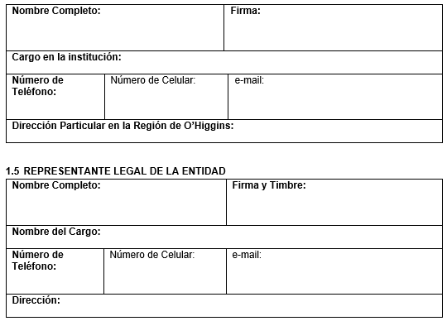

- ANTECEDENTES DE LA INICIATIVA
  - PRIORIDAD REGIONAL QUE ABORDARÁ LA INICIATIVA
(Marque con una "x" la que corresponda).

Sólo se podrá marcar una casilla. Indicar la que tenga mayor relevancia con la iniciativa propuesta.

Sector Productivo al cual se vincula la iniciativa: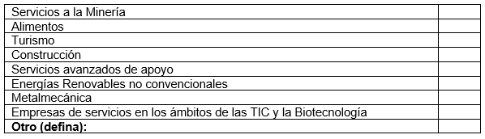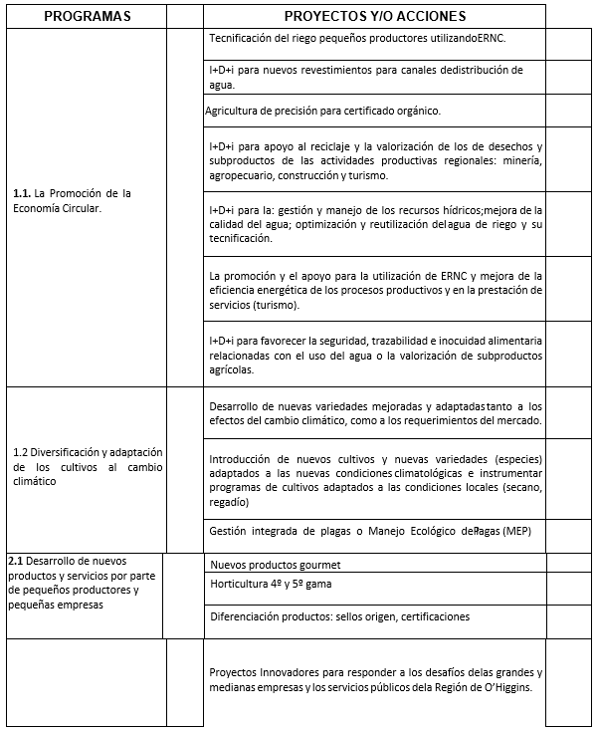

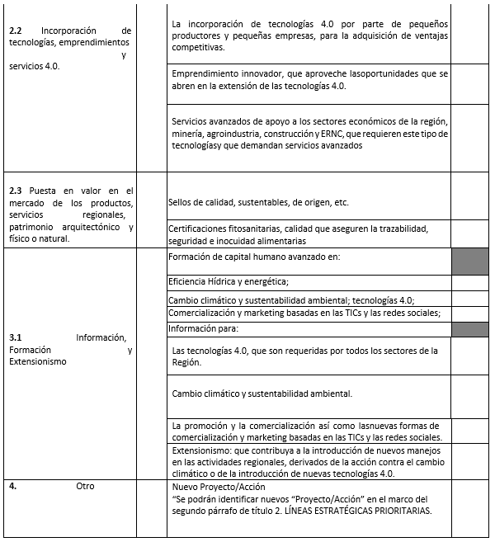
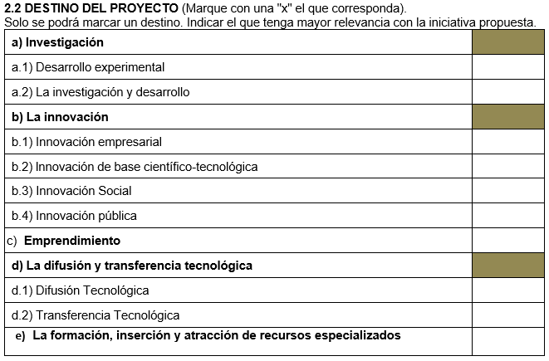

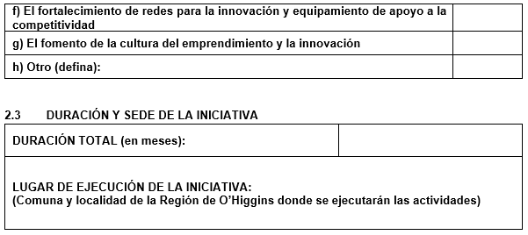
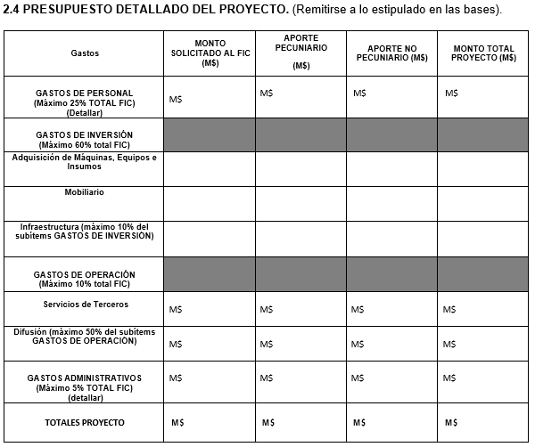

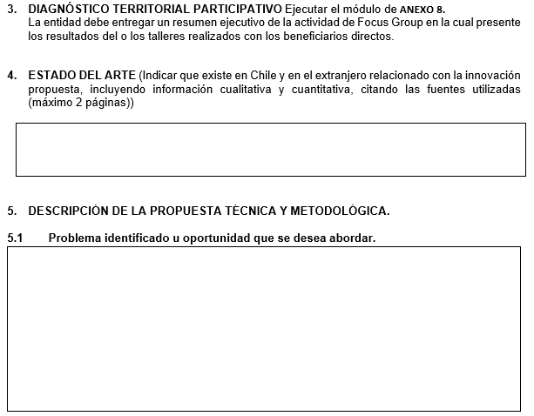
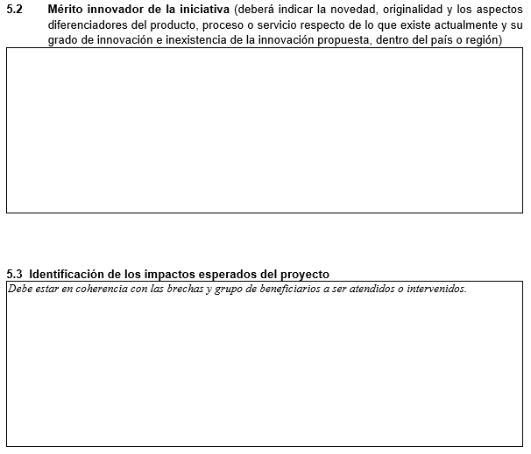

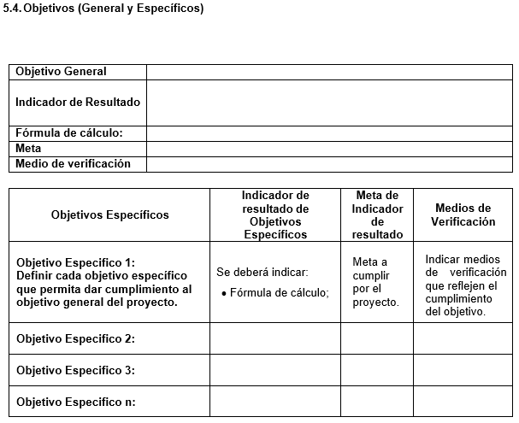
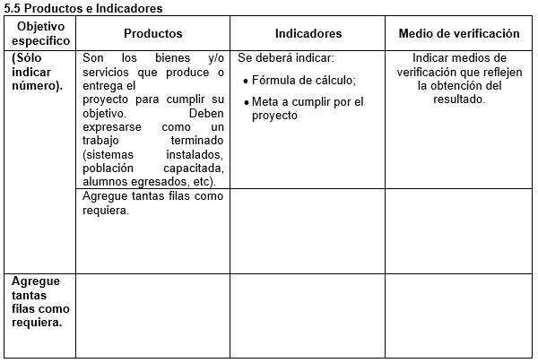

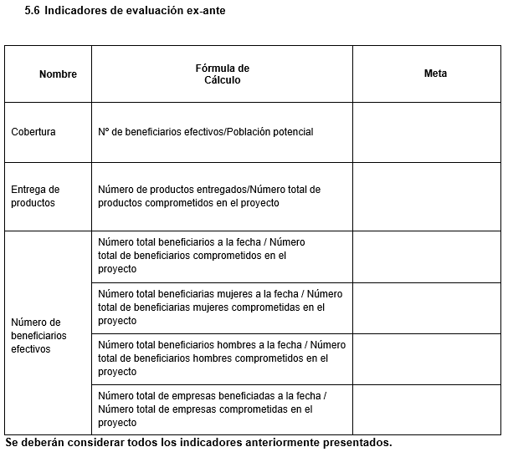
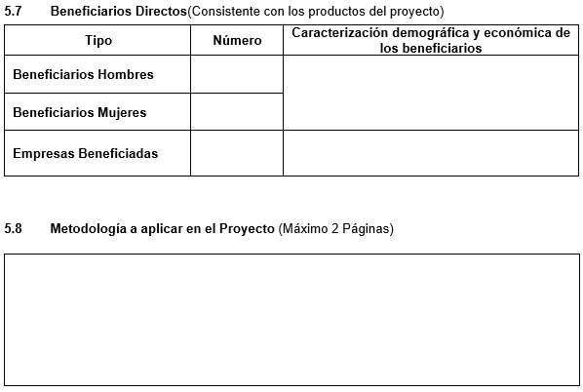
Nota: Los beneficiarios directos son aquéllos que participarán directamente en el proyecto, y, por consiguiente, se beneficiarán de su implementación. A los Beneficiarios Indirectos son, por ejemplo: aquellas personas que viven al interior de la zona de influencia del proyecto o actores del encadenamiento económico que son parte de algún sector productivo común.

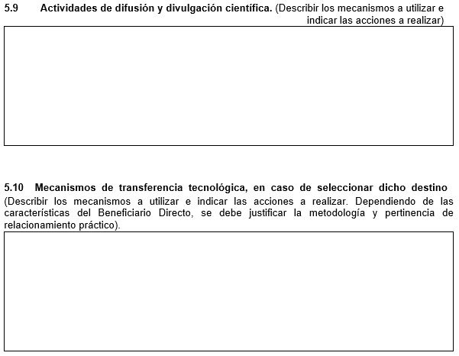
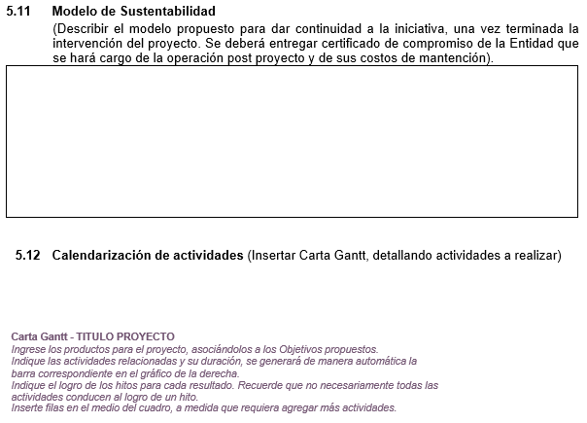

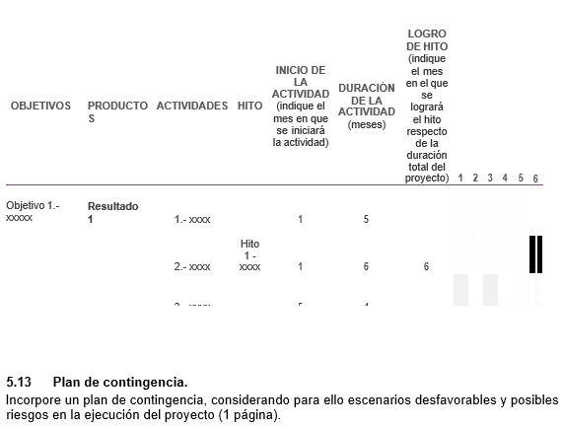
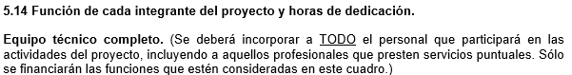
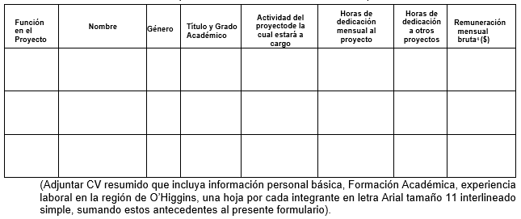

⁴ En este ítem, el Gobierno Regional de O’Higgins, velará porque los montos involucrados en gastos en personal sean indispensables para la correcta ejecución del proyecto y se ajusten a precios de mercado para profesiones y/o técnicos en actividades similares. Lo anterior dado que se desprende que la Entidad postulante cuenta con la capacidad técnica y el recurso humano necesario para llevar adelante el proyecto.
